

گزارش پروژه پایانی – فاز اول

استخراج رابطه در زبان فارسی با بررسی وابستگی جهانی Seraji و PerDT

مبانی پردازش زبان و گفتار

استاد: دکتر بهروز مینایی بیدگلی

دانیال بازمانده – محمدحسین کریمیان

در این پروژه هدف اصلی یافتن روابط معنایی در زبان فارسی است به این صورت که بین دو entity، یک رابطه استخراج می-کنیم.

در این گام که گام اول پروژه است، ابتدا باید داده های زیادی به دست بیاوریم زیرا برای رسیدن به هدف نهاییمان، به مجموعه بزرگی از داده ها نیاز داریم.سپس باید این داده ها را normalize کنیم و با حذف stop words ها و پیدا کردن ریشه کلمات، تعداد تکرار شدن هر کلمه را بدست می آوریم و جمله ها را هم مشخص می کنیم.

برای به دست آوردن داده ها، باید Crawl کنیم که  به معنای دنبال کردن لینک ها یا اصطلاحا “خزیدن” در وب سایت ها است. برای استخراج داده ها از اینترنت، از کتابخانه Beautiful Soup استفاده می کنیم که برای استخراج داده از فایل های html کاربرد دارد.

در این تحقیق از منابع سایت Wikipedia فارسی برای جمع آوری data استفاده کردیم به این صورت که ابتدا به فهرست منابع ویکی پدیا یک ریکوئست می فرستیم تا بتوانیم فهرست الفبای آن را پیدا کنیم و مطابق قطعه کد زیر ، که در فایل collect_alphabets.py می باشد، الفبای مورد نظر را که در ادامه قراره به لینک های مربوط به آن ها درخواست بزنیم، در یک فایل به نام alphabets.txt ذخیره می کنیم.

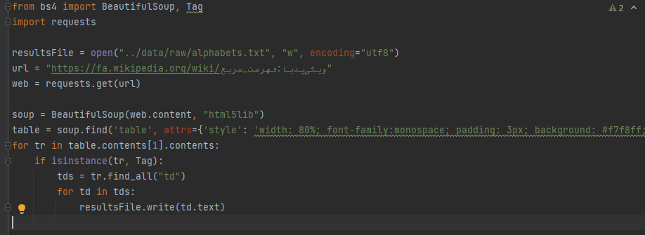

مطابق شکل بالا وقتی به url مربوطه درخواست می دهیم، در صفخه htmlی که وارد آن می شویم به دنبال جدولی می گردیم که دارای استایل مشخص شده باشد و همه موارد آن که حروف الفبای مورد نظر ما می باشند را ، در فایل alphabets.txt می نویسیم. استایلی که برای جدول مشخص کردیم با بررسی کردن تگ های این صفحه مانند شکل زیر به دست می آید.

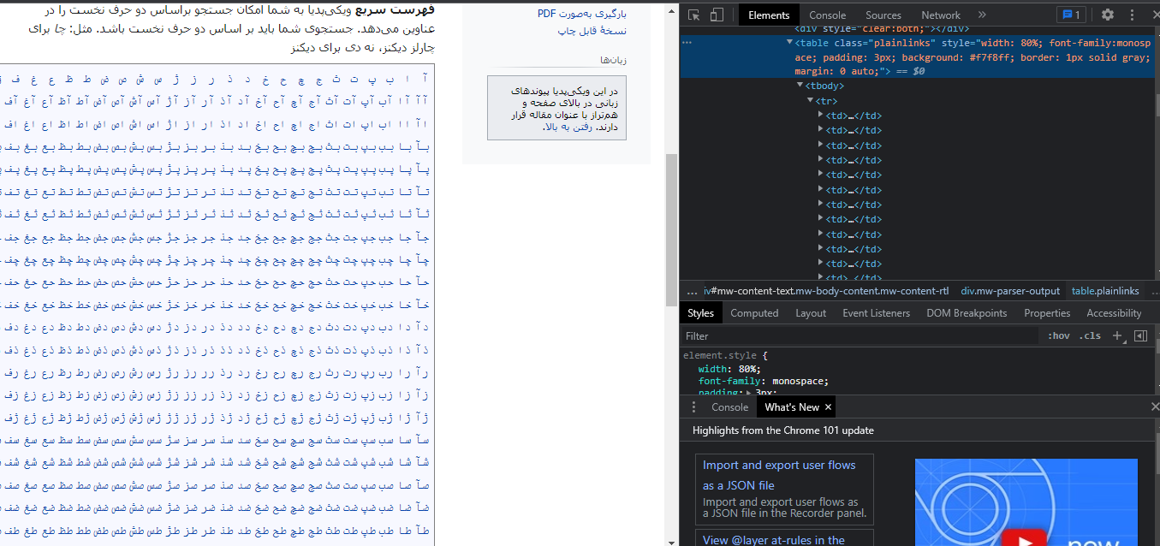

حال در پوشه data که پوشه مربوط به داده هایمان است، در پوشه raw فایل alphabets.txt را چک می کنیم تا از اطلاعات ثبت شده مطمئن شویم.

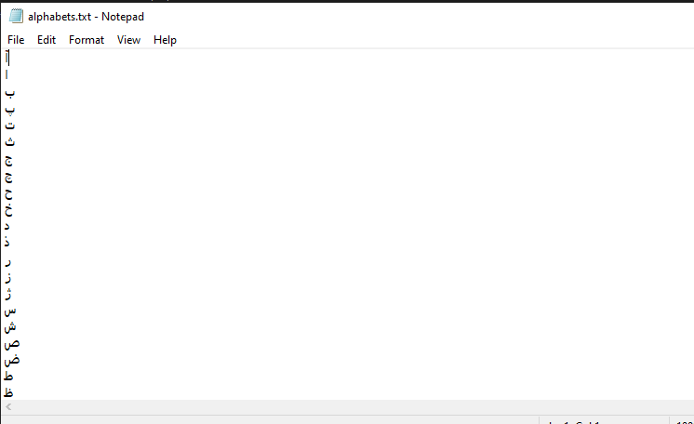

حال که لیست حروفی از الفبا داریم، باید به صغحه هر حرف رفته و لینک های موضوعاتی که با آن حرف شروع می شوند را به دست می آوریم. به این خاطر که داده های مورد نیاز ما حداکثر سی هزار جمله می باشد، فقط موضوعاتی که در صفحه اول خر حرف هستند را در نظر می گیریم و همچنین حروفی از فهرست که بیش از یک حرف دارند را هم حذف می کنیم.سپس مانند قطعه کد زیر که در فایل collect_hrefs.py می باشد ، به این صفخات یک ریکوئست می فرستیم و آدرس صفحات مرتبط با آن ها را به دست می آوریم و در فایل hrefs.txt می نویسیم.

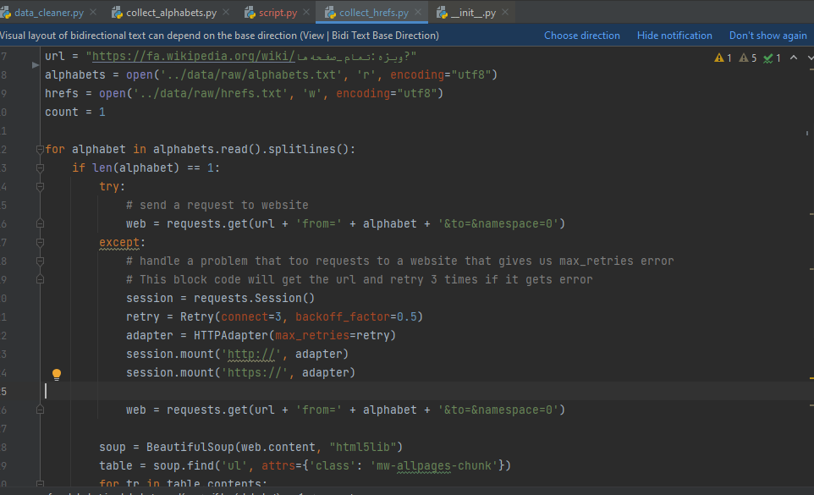

مطابق کد بالا ابتدا فهرست الفبایی که از فایل آن می خوانیم را با UTF8 اینکود می کنیم تا فرمت آن به دلیل فارسی بودن به هم نریزد.سپس به صفحه اول هر کدام از حروف الفبا در ویکیپدیا درخواست داده و با یافتن جدولی که کلاس مورد نظر ما را دارد و لیست موضوعات صفحه های ویکیپدیا در آن است ، هر کدام از این موضوعات که در اسم آن حروفی مانند خط فاصله یا پرانتز است، یا درباره موضوع ابهام زدایی می باشد را نادیده گرفته و بقیه را decode می کنیم و در فایل hrefs.txt می نویسیم.کلاسی که برای جدول مشخص کرده ایم با بررسی آن صفحه به صورت زیر به دست آمده است.

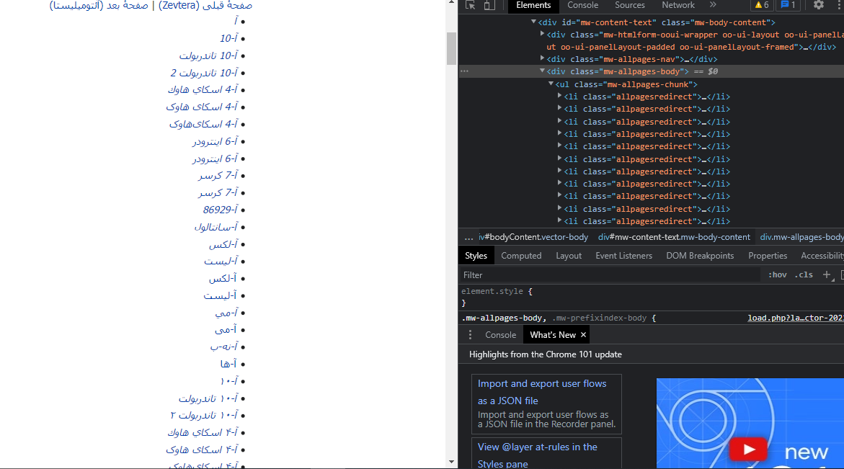

حال برای اطمینان از نتایج، قسمتی از فایل hrefs.txt را در زیر می بینیم:

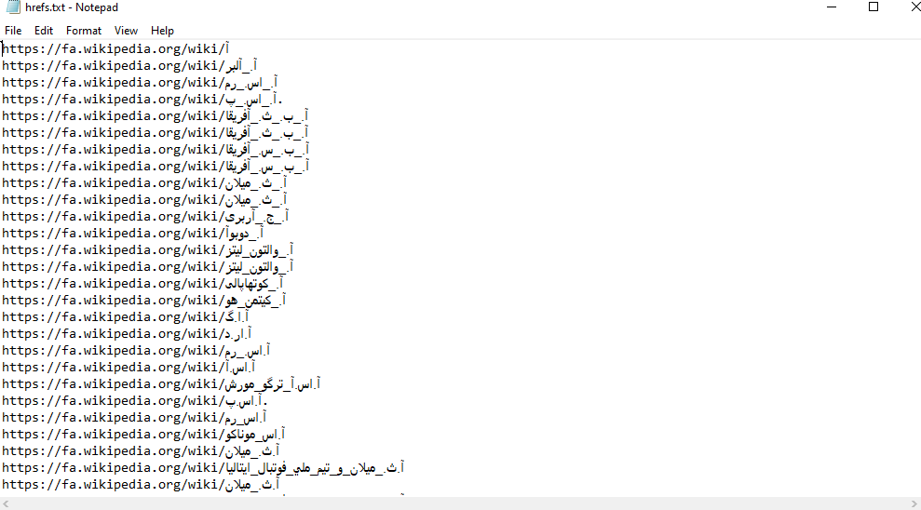

حال که لینک هایی که می خواهیم از آن ها اطلاعات بگیریم را دخیره کردیم، باید به هر کدام جداگانه یک ریکوئست بزنیم و متنی که داخل آن نوشته شده است را استخراج کنیم و در پوشه raw، در فایل raw_dataset.json ذخیره کنیم. برای این کار با encode کردن لینک های ذخیره شده در فایل hrefs.txt در مرحله قبل، به آن ها در خواست می دهیم و با کاوش کردن در فایل html سایت ها همه تگ های p آن ها که مربوط به متن است را به دست می آوریم. مطابق شکل زیر بعضی جمله ها که در همه مقاله ها می آید را نادیده می گیریم:

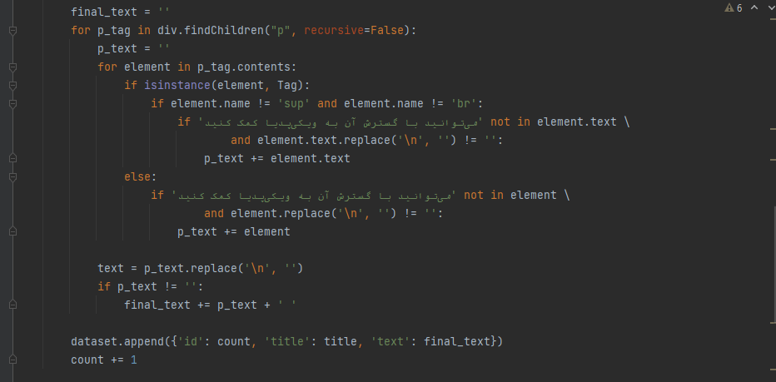

نتیجه آن را در فایل raw_dataset.json مشاهده می کنیم:

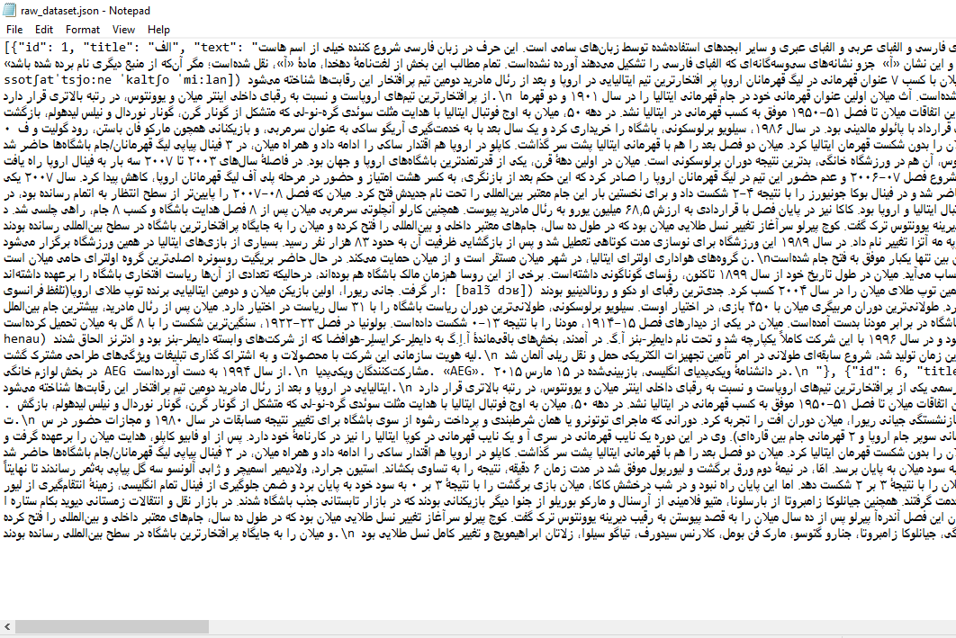

بعد از این کار زمان normalize کردن این دیتا می رسد.در فایل data_cleaner.py، از کتابخانه Hazm استفاده می کنیم که کتابخانه ای است تقریبا مشابه nltk که برای پردازش زبان فارسی کاربرد دارد و documentation آن از این لینک <https://www.roshan-ai.ir/hazm/docs> قابل مشاهده است. ابتدا با دستور pip install hazm، این کتابخانه را نصب می کنیم، سپس با استفاده از توابع normalizer و lemmatizer، داده هایی که در raw_dataset.json ذخیره کرده بودیم را نرمالایز می کنیم.

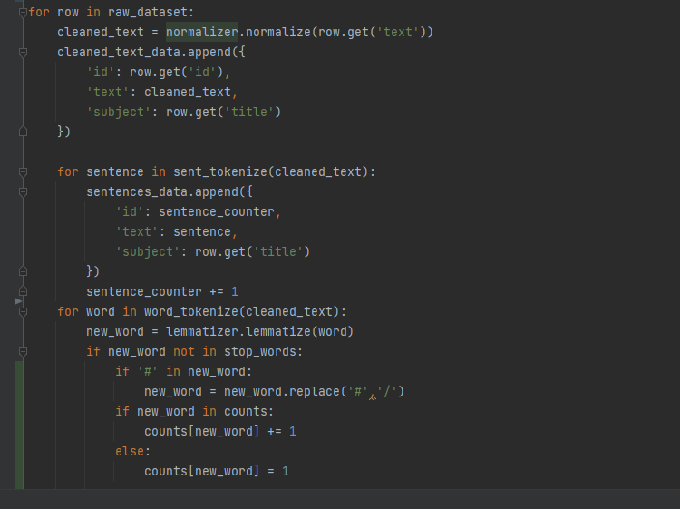

سپس با stemming ریشه اصلی آن ها را به دست می آوریم و در نهایت چک می کنیم که این کلمات بین stop words های زبان فارسی هستند یا خیر و اگر در فایل stop words نبود، آن را در لیست کلمات در فایل words.txt می نویسیم که در شکل زیر این فایل را می بینیم.

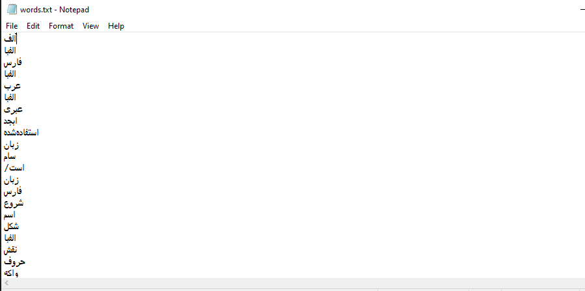

لیست stop words ها در پوشه raw در فایل stopwords-fa.txt قرار دارد.سپس هر جمله که توسط این توابع جدا شده اند را در sentences.json، همراه با آیدی و موضوع آن می نویسیم.فرمت ذخیره شده را در شکل زیر می بینیم.

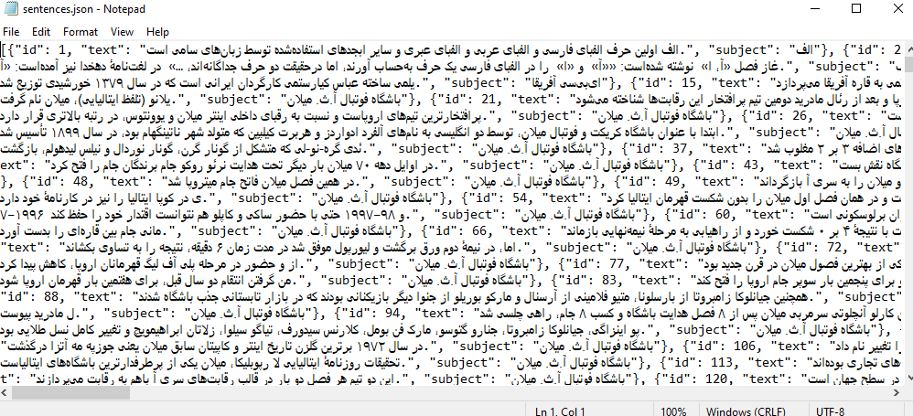

همچنین برای این که هر کلمه را با تعداد تکرارش داشته باشیم، یک دیکشنری تعریف می کنیم و هر بار که کلمه ای تکرار شد یکی به تعداد تکرار آن اضافه می کنیم و در نهایت آن را پس از sort کردن بر اساس تکرار بیشتر، در فایل count.txt ذخیره می کنیم.

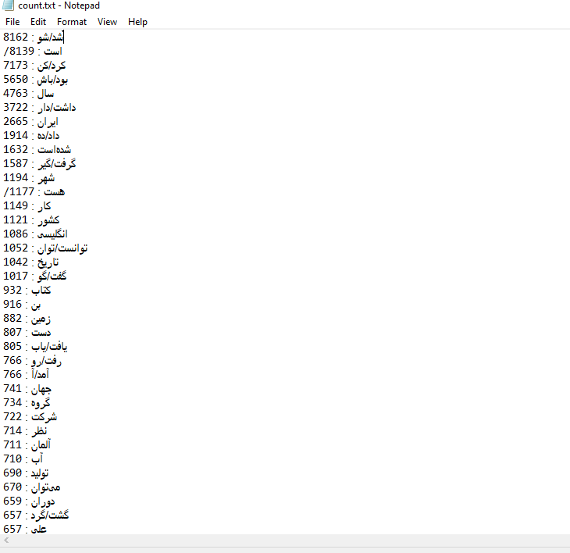

برای این که براساس تعداد مرتب کنیم، از قطعه کد زیر استفاده می کنیم:

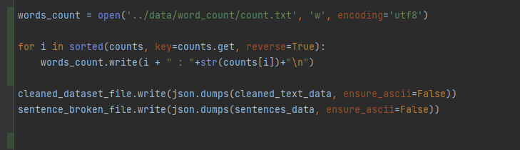

حال که کلماتی که بیشترین تکرار را دارند پیدا کرده ایم، ده تا از آن ها که بیشترین تکرار را داشته اند در یک نمودار نمایش می دهیم.در فایل plot.py ، ما با خواندن فایل count.txt و انتخاب ده مورد اول آن نمودار کلمات و تعداد تکرار آن ها را با رنگ های random رسم می کنیم و عکس نمودار را در پوشه plot_img ذخیره می کنیم.

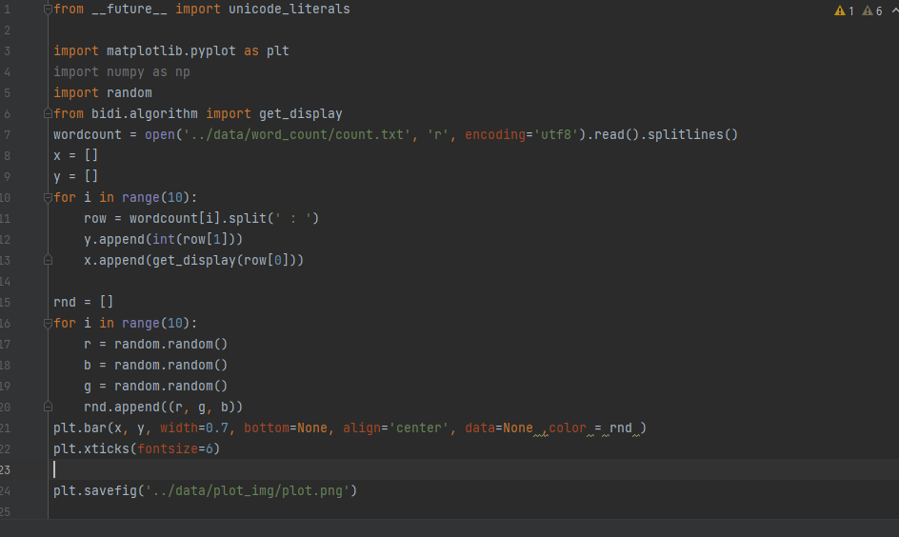

در نهایت در شکل زیر عکس نمودار را مشاهده می کنیم.

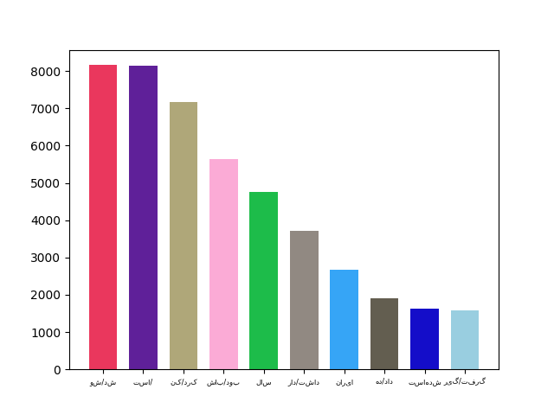

در انتها فایل script.py، همه توابع موجود برای گرفتن داده و نرمالایز کردن را انجام می دهد که کد آن در زیر نشان داده شده است.

